8. Орієнтовна вартість (кошторис) проекту (всі складові проекту та їхня орієнтовна вартість):
Складові завдання | Орієнтовна вартість, гривень
- Заміна зруйнованої огорожі (120 м):  - Демонтаж старої огорожі  - Нова оцинкована панельна огорожа ТЕХНА СПОРТ з прутом 5 мм із монтажем  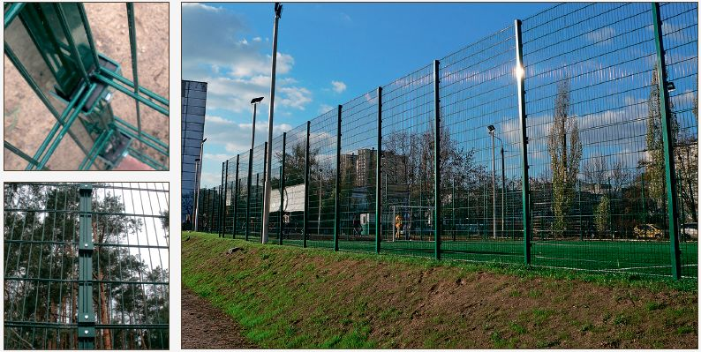 | 40 000,00  420 000,00
- Облаштування штучного покриття (600 кв м)  - Облаштування подожки (граніт, відсів)  - Наливне резинове покриття безшовне PRO для спортплощадок 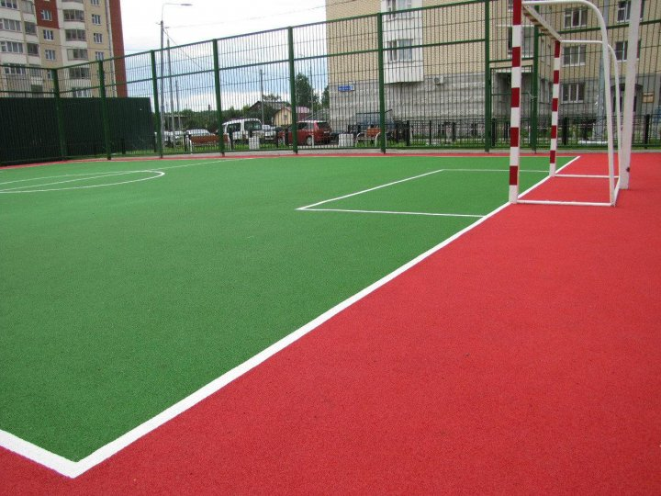 | 50 000,00  480 000,00
- Вуличні автономні фонарі 30 Вт на сонячних батареях 250 Вт - 4 шт.  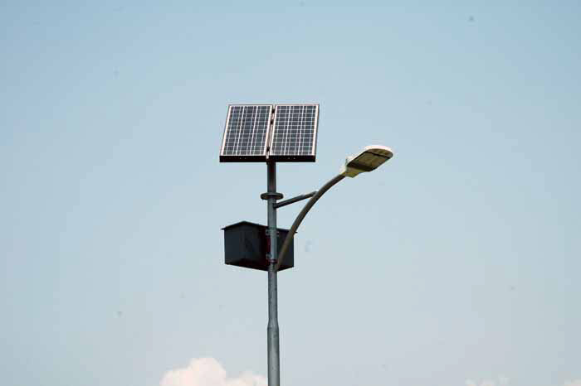 | 104 000,00
- Урни 4 шт.  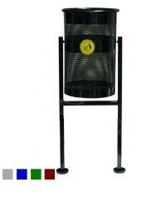 | 4 400,00
- Обладнання:  - Футбольні ворота (2 шт.) 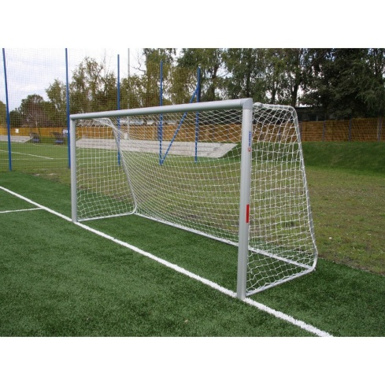  - Стойки универсальные волейбол/теннис с устройством натяжения трос з сіткою  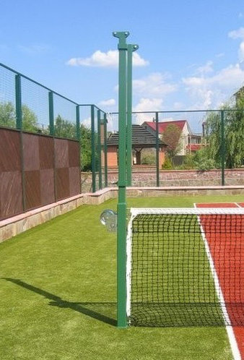  - Стійка баскетбольна з корзиною (2 шт)  - 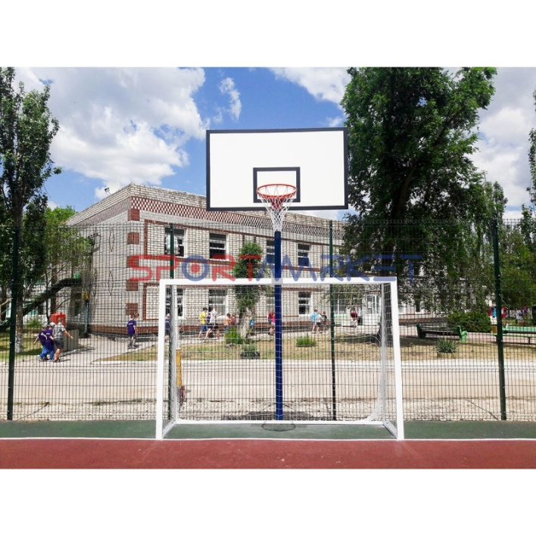  Разом обладнання: | 50 000,00  20 000,00  40 000,00  110 000,00
6. Можливі додаткові витрати при реалізації проекту (інфляція, проведення робіт не передбачених проєктом тощо) взято на рівні 20% | 241 680,00
Всього разом | 1 450 080,00

